**JELENTKEZESI LAP**

RENDKÍVÜLI FELVÉTELI ELJÁRÁS

2024/2025. TANÉV

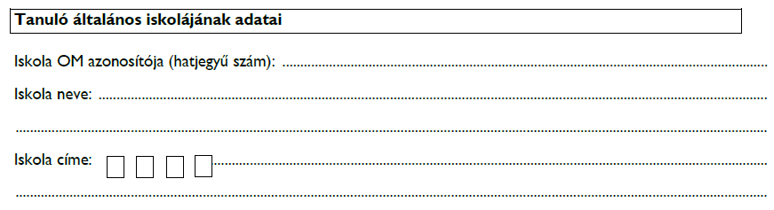

Tanuló adatai

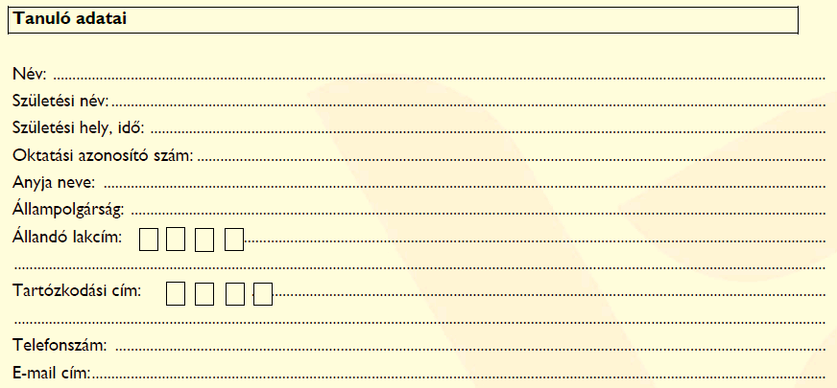

Választott tagozatkód

|  |  |  |
| --- | --- | --- |
| 0002 | emelt szintű oktatás ének zene tantárgyból |  |

Szülő/gondviselő adatai

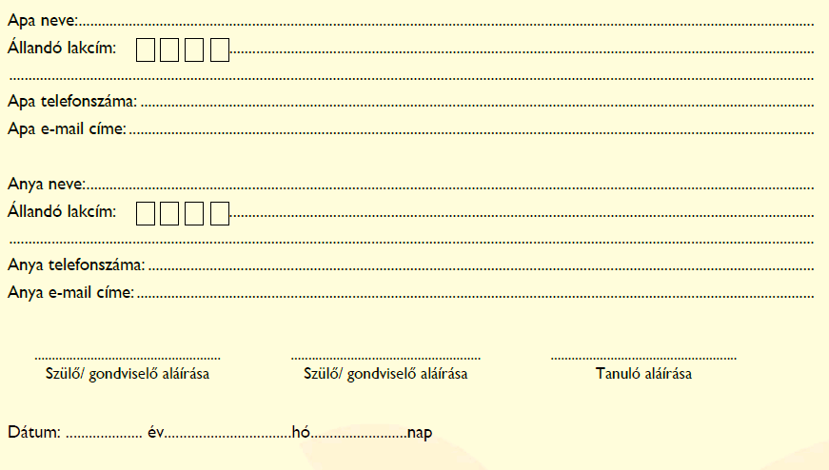

Tanulmányi eredményekről kérjük csatolják

a 7. év végi, és 8. fél évi eredményeket.

A jelentkezési laphoz kérjük csatolni a tanuló központi írásbeli eredményének másolatát!